Florian G’Styr Jérémy 1ère S 2
Burette-Pommay Julien
Berger Louis
Satta Colin

Thème : l’Homme et la nature

Sujet : développement durable et énergies renouvelables

L’énergie solaire photovoltaïque

Problématique :

L’énergie photovoltaïque est-elle une énergie durable ?
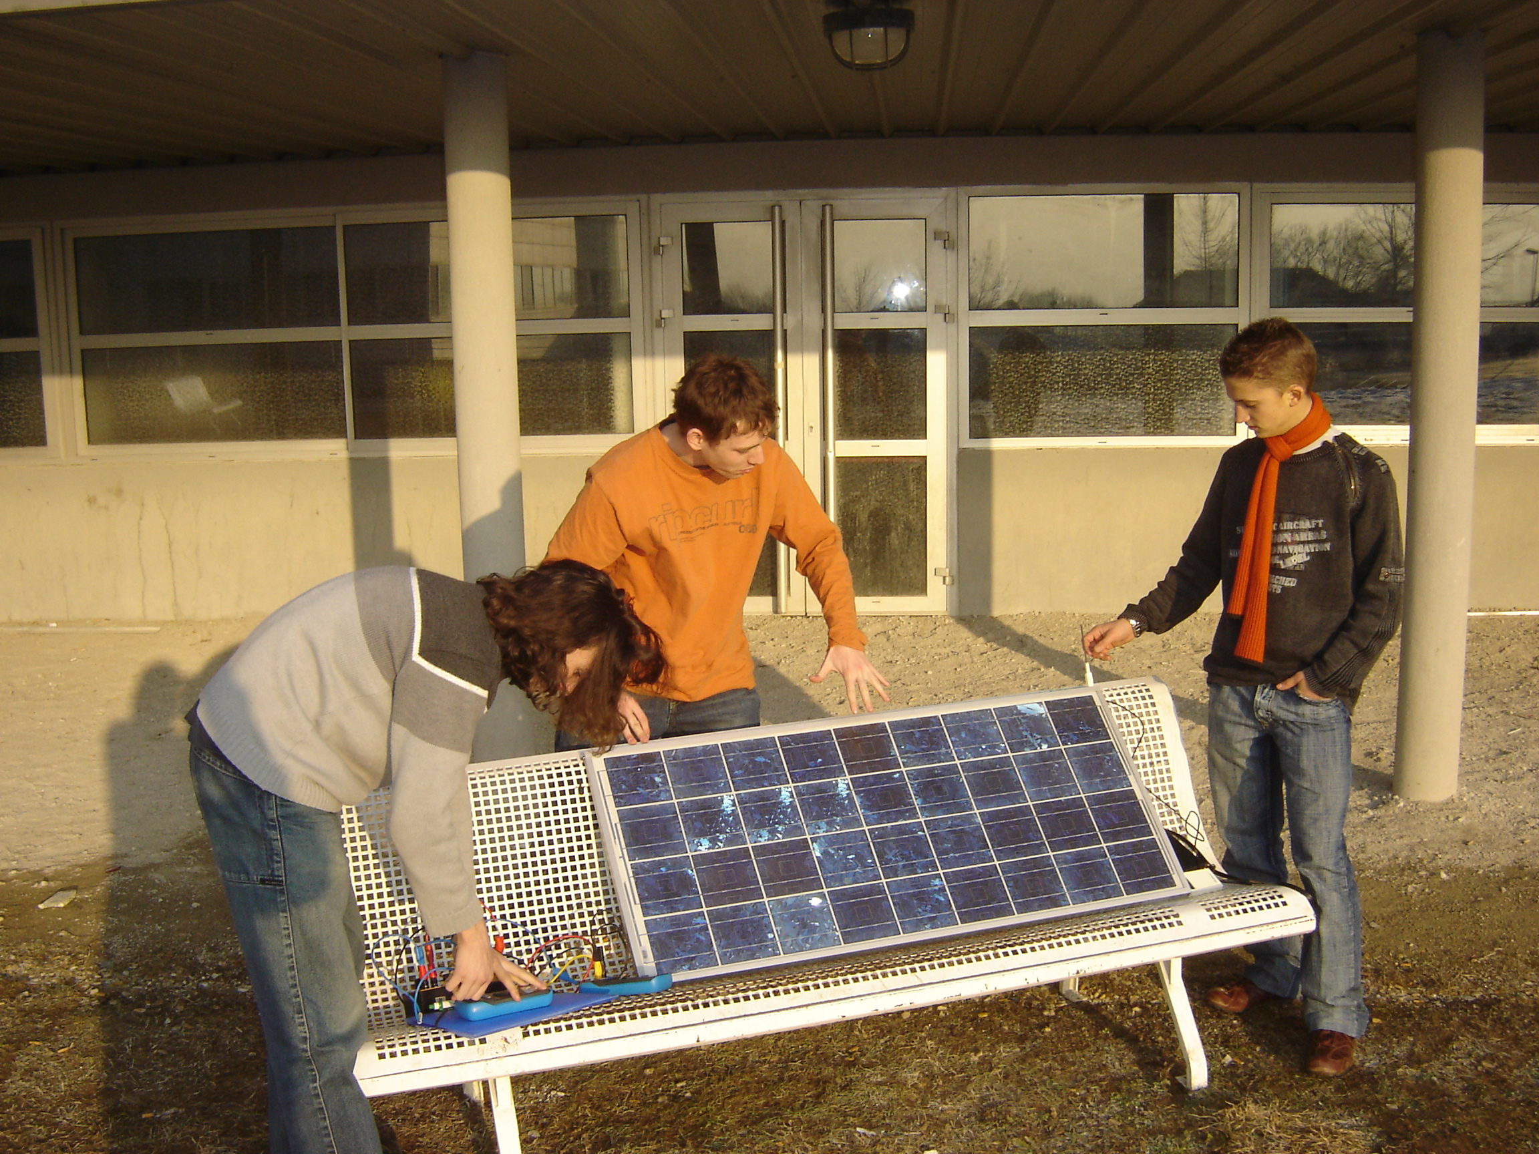

Introduction : depuis ces dernières années, l’environnement devient de plus en plus un centre d’intérêt pour l’Humanité. En effet, la prise de conscience des problèmes écologiques que notre monde subit suscite des réflexions qui deviennent primordiales pour les décennies à venir. Une des plus grandes causes de la pollution et de changements climatiques aujourd’hui est l’émission de gaz à effets de serre responsables du réchauffement global. Pour réduire ces rejets, l’Homme connaît déjà d’autres formes d’énergies non polluantes et inépuisables. Mais elles sont souvent mal connues et peu répandues. La première vers laquelle les scientifiques se sont tournés est l’énergie qui vient du soleil. En effet, il nous envoie chaque jour 100 milliards de TEP (tonnes équivalent pétrole), alors que la consommation mondiale annuelle est de 5.58 milliards. Ce potentiel est méconnu mais prouve la capacité des énergies solaires. La France quant à elle s’est engagée au sein de l’Union Européenne à produire 21% d’électricité grâce aux énergies renouvelables d’ici à 2010. Mais en 2003, cette part a baissé de 2.1% par rapport à 2002 pour descendre jusqu’à 13.5%.

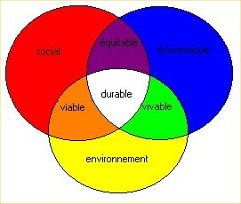
Tout le monde s’accorde à dire que le photovoltaïque est une énergie propre, comme l’éolien ou l’hydroélectrique. Mais cependant, on peut voir que sur certains points, l’idée d’énergie propre n’est pas totalement respectée. C’est pourquoi on peut se poser la question : « L’énergie photovoltaïque est elle une énergie durable ? » Pour y répondre, il nous faut tout d’abord définir correctement le terme durable : c’est un mode de développement économique qui cherche à concilier le progrès économique et social ainsi que la préservation de l’environnement, considérant ce dernier comme un patrimoine à transmettre aux générations futures.

I . L’énergie photovoltaïque :
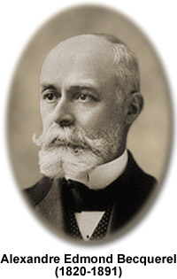

- Historique du photovoltaïque :

L’effet voltaïque a été découvert en 1839 par Edmond Becquerel et son père Antoine lors de travaux sur la lumière. A partir de 1958, les cellules photovoltaïque, dont le rendement a été fortement augmenté, servent à alimenter en électricité les satellites envoyés dans l’espace. Il faudra encore attendre 15 ans pour voir la première maison alimentée par effet photovoltaïque soit près de 150 ans après sa découverte. Aujourd’hui, cette énergie est en pleine expansion dans tout le monde. Chaque années, le nombre de panneaux solaires mis sur le marché augmente fortement et des améliorations au niveau du rendement et du stockage de l’électricité participent à cette croissance.

- Les différents types de panneaux photovoltaïques :

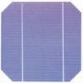
Il existe plusieurs types de panneaux photovoltaïques :

-les monocristallins, qui sont composés de cellules de silicium venant d’un seul cristal, qui ont un aspect uniforme et dont le rendement est meilleur (environ 15%) mais le coût plus élevé du fait qu’il n y ait qu’un cristal, qui demande plus de technique pour son obtention.



-les polycristallins, qui sont composés de cellules fondues à partir de chutes de silicium. Elles sont donc moins coûteuses que les cellules monocristallines mais leur rendement est plus faible (environ 12%), bien qu’aujourd’hui, il soit quand même assez élevé.

-les amorphes, dont les cellules sont composées d’atomes de silicium organisés en une mince couche homogène, plutôt qu’en cristal. Ils sont très faciles à produire donc bon marché mais leur rendement est le plus faible (5% à 6% en moyenne mais il peut monter jusqu’à 11%).
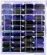

- La fabrication d’un module photovoltaïque :

Le silicium est le matériau utilisé pour l’élaboration des panneaux solaires, quel que soit leur type. C’est l’élément le plus abondant sur Terre après l’oxygène car il représente 27.6% de la matière terrestre. En revanche, il n’existe pas à l’état libre mais sous forme de dioxyde de silice (dans le sable, le quartz, la cristoballite…) ou silicates (dans le feldspath, la kaolinite…).

La fabrication d’un panneau photovoltaïque requiert de grands moyens technologiques. Elle diffère selon le type du panneau :

-pour les panneaux cristallins, tout d’abord, on met le silicium dans un creuset qui le porte à une température de 1500°C et qui le fait fondre. Ensuite le creuset est refroidi et le silicium forme un lingot, composé de silicium monocristallin, plus pur. Il va être découpé en brique puis en plaque par une scie dont les fils sont recouverts d’un mélange abrasif qui va découper les briques. Les plaques ainsi obtenue sont appelées « wafers ». Elles sont épaisses d’environ 300 microns d’épaisseur. Les chutes obtenues suite à la découpe sont récupérées et refondues dans un creuset. Le lingot ainsi obtenu est composé de silicium polycristallin.

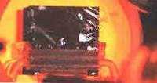
Dopage du silicium au phosphore

On réalise ensuite sur les plaques la jonction P-N,en bombardant le silicium avec des éléments comme le phosphore ou le bore, ce qui va permettre la création d’un courant électrique, dans une salle blanche et dans un four à 800°C. Un produit qui va former la couche anti-reflet du panneau va enfin être déposée sur les plaques.

On va ensuite souder sur les cellules les électrodes en métal qui servent à collecter le courant électrique lors du fonctionnement. Ces électrodes ont été élaborées pour gêner le moins possible la surface d’absorption tout en permettant le meilleur rendement électrique. On peut alors assembler toute les cellules entre elles en les connectant les unes aux autres. Une fois soudées, on les place entre deux feuilles thermoformables puis entre deux plaques de verre traité pour avoir la meilleure transmission de lumière possible. On appelle l’ensemble formé un « laminé » qui est encapsulé sous vide. On rajoute ensuite les derniers composants électroniques qui vont former le panneau qui est prêt à être emballé et envoyé.
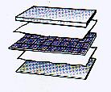

-pour les panneaux à couche mince ou amorphes : on place d’abord sur une plaque de verre une pellicule d’oxyde d’étain qui va servir d’électrode. On vaporise après une mince couche de silicium. On rajoute ensuite les gaz qui vont créer la jonction P-N. A l’arrière, le panneau est recouvert soit par une plaque de vinyle, de plastique ou de verre.

II. le photovoltaïque une énergie apparemment idéale :

- Un fonctionnement sans pollution et qui nécessite peu d’entretien :

La technologie photovoltaïque permet de convertir directement les rayons du soleil en
électricité sans recours à des éléments mobiles et sans émission de polluants. Si l’on parvient
à en abaisser le coût, l’électricité photovoltaïque pourrait devenir une source d’énergie
compétitive. Elle contribuerait à la lutte contre le changement climatique qui menace le
monde et améliorerait la sécurité d’approvisionnement énergétique de l’Union européenne.
Cet objectif est lointain, mais il faut dès à présent un investissement soutenu en recherche et
développement.

De plus, une fois l’installation faite, elle ne demande aucun entretien important et fait preuve d’une très bonne fiabilité durant tout son fonctionnement. Les matériaux utilisés résistent aisément à toutes les intempéries (grêle, neige…) ce qui leur permet de fonctionner plus de 20 ans.

- Une énergie qui se développe de plus en plus :

Cette technologie pourrait contribuer à la sécurité d’approvisionnement énergétique future. Aujourd’hui, de nombreux pays développés (Allemagne japon France …) utilisent cette nouvelle forme d’énergie puisque la part de production d’électricité a augmenté ces dernières années. L’industrie du photovoltaïque cherche à mettre de nouveaux procédé de fabrication et des systèmes de conversion plus rentable : par exemple, des chercheurs japonais on découvert qu’ils étaient possible de fabriquer des capteurs pouvant stocker l’énergie lumineuse ce qui évite d’installer une batterie qui est chère et baisse le rendement du panneau. De plus la plus grande centrale photovoltaïque de France a été inaugurée à Chambéry avec une surface de 1000 m² qui produira environs 100 000KWh par an.
Selon le conseil consultatif de la recherche sur la technologie photovoltaïque, en 2030, le photovoltaïque pourrait fournir 4 % de l’électricité produite dans le monde. De plus les coûts de production devraient baisser sensiblement ce qui améliorera la pénétration et la diffusion à la fois sur les marchés des pays industrialisés et pour les applications hors réseaux dans les pays en développement, favorisant ainsi la création d’emplois et les exportations.
Aujourd'hui, le coût du kWh d'origine solaire photovoltaïque est un des plus élevés. Sans subvention ou avantage financier personne n'aurait intérêt à installer une centrale photovoltaïque, pas plus les entreprises, collectivités que les particuliers. Actuellement le système d'aides aux particuliers associé à l'obligation d'achat par les distributeurs est tout juste suffisant mais il permet à l'investisseur d'espérer un jour avoir remboursé son installation à l'aide de la revente de sa production. Avec la baisse des prix du matériel, qui est possible d'espérer dans l'avenir (forte augmentation des volumes produits, amélioration des méthodes de production...), le montant de l'aide accordée par installation pourra baisser et plus de projets pourront être aidés. Le photovoltaïque sera à ce moment-là un élément banal de la construction, au même titre que l'isolation thermique ou que l'eau courante. Les capteurs photovoltaïques auront alors peut-être remplacé le pan de toit orienté au sud et le surcoût lié au solaire sera réduit au prix de l'onduleur.
Une installation photovoltaïque revient en moyenne à : 35 000 € HT
Votre installation peut être subventionnée jusqu’à 95 %
 | EDF | 35 %
 | ADEME | 35 %
 | CONSEIL GÉNÉRAL | 25 %

- Un système facile à installer :
Les panneaux photovoltaïques peuvent facilement être installés sur les toits de maisons individuelles ou collectives raccordées au réseau électrique. Le générateur photovoltaïque produit du courant continu transformé en courant alternatif via un onduleur. Le courant est directement consommé par les appareils électriques ou peut être réinjecté sur le réseau de distribution public. Un ou plusieurs compteurs d’électricité permettent de mesurer l’énergie consommée et l’énergie fournie au réseau.
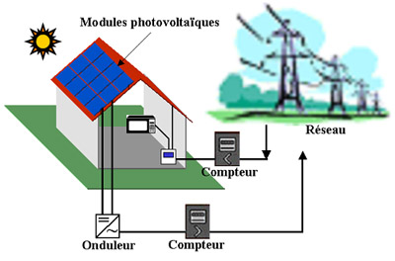

Certaines maisons sont très éloignées de la centrale électrique et les raccordées au réseau coûte très cher. Pour des raisons économiques, il est préférable d’installer dans ces habitations d’autres moyens énergétiques comme le photovoltaïque.
Le générateur photovoltaïque produit du courant continu transformé en courant alternatif via un onduleur.
Un dispositif de régulation électronique permet la gestion de la production électrique, d’un parc de stockage qui permet d’assurer une certaine autonomie durant les périodes sans ensoleillement.
Le courant est directement consommé par les appareils électriques ou peut être accumulé dans les batteries.
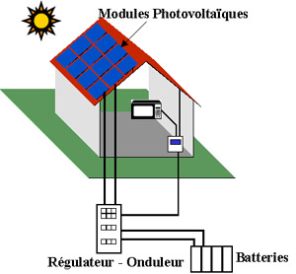

- Le photovoltaïque une énergie dite renouvelable :

Une énergie renouvelable est une source d’énergie dont le gisement ne risque pas de s’épuiser a l’échelle de l’humanité, contrairement aux énergies fossiles qui se raréfient dont le coût ne va cesser d’augmenter, et dont le marché va petit à petit laisser place aux énergies propres.
Ainsi on peut dire que l’énergie photovoltaïque est bien une énergie renouvelable puisqu’elle nécessite seulement les ressources du soleil qui sont abondantes et inépuisables ainsi que le silicium qui est très important sur Terre.
De plus, en fin de vie, les matériaux de base (cadre d'aluminium, verre, silicium, supports et composants électroniques) peuvent tous être réutilisés ou recyclés de différentes manières.
Donc cette énergie sera toujours accessible sur la planète.

- Les acteurs du photovoltaïque :

-Les acteurs les plus importants aujourd’hui sont les Etats et les unions internationales comme l’Union Européenne qui ont le plus de pouvoir sur les financements, les programmes pour faire connaître les énergies et les engagements environnementaux (protocole de Kyoto...).
-Au niveau national, les régions et les départements vont participer aux subventions et favoriser l’installation de cette énergie. La région Rhônes-Alpes est une pionnière en France concernant le photovoltaïque car dès 1988, une installation sur 11 maisons individuelles avaient été crée. On comptait fin 2003 environ 1 200 kWc installés dont 1 000 kWc raccordés au réseau.
-Les partis politiques incluent de plus en plus le respect de l’environnement dans leurs programmes. On pourra s’attendre, aux élections de 2007, de voir certains candidats porter haut la flamme des énergies durables qui vont devenir un des plus grands soucis de l’Humanité durant le 21ème siècle.
-Les associations comme l’HESPUL, au niveau national ou GREEN PEACE au niveau international jouent aussi un grand rôle dans la diffusion des énergies et leur influence sur les citoyens et sur les grandes institutions croît d’années en années.
-Enfin, les citoyens et les industriels sont de plus en plus nombreux à faire appel à l’énergie photovoltaïque en France et surtout en Europe. En effet, elle n’est encore qu’à l’aube de son développement dans notre pays, surtout quand on regarde du côté de nos voisins européens. L’Allemagne avec ses 9,61 Wc de puissance installée par habitant s’impose en pays pionnier, loin devant les Pays-Bas (2,93Wc/hab), l’Autriche (2,43Wc/hab), l’Espagne (0,91Wc/hab) et l’Italie (0,52Wc/hab).En France, la puissance installée en photovoltaïque est de 0,34Wc/hab.

De nos jours, de plus en plus d’architectes incluent des panneaux solaires dans leur projet. Cela donne un côté high-tech au bâtiment et montre la volonté de participer à l’effort contre la pollution. Des chartes environnementales sont crées et cela pousse les entreprises, qui veulent avoir une image écologique, à utiliser les énergies renouvelables.

III. L’énergie photovoltaïque révèle cependant des inconvénients dans plusieurs domaines :

- Du point de vue financier :

Le coût d’utilisation de l’énergie solaire est élevé, malgré les subventions, car elle est issue de la haute technologie. Il dépend de la puissance de crête, le coût actuel du watt crête est d’environ 3.5€ soit environ 550€/m².

Le coût d'un système PV, raccordé au réseau, composé de :
- 10 m² de panneau PV,
- Les éléments de connexion spécifiques entre les panneaux et l'onduleur,
- L'onduleur qui assume une fonction de liaison entre le système PV et le réseau électrique,
La fourniture, la pose et la connexion au réseau,
coûtent d'environ 7.500 EUR (7,50 EUR/Wc).

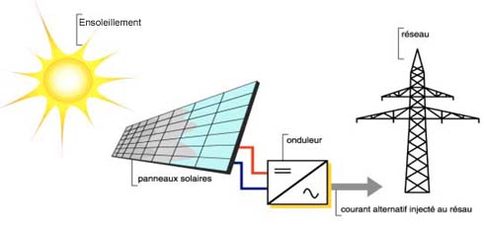

Le solaire pourrait être utilisé par les pays en développement pour subvenir aux besoins en énergie de régions pauvres et isolées, mais le prix étant trop élevé, cette solution reste impossible.
De plus, l’investissement est seulement rentable à long terme
Le temps de retour sur investissement dépend du coût de l’installation, des subventions allouées, de la production d’électricité, du tarif d’achat, du taux d’emprunt, des taxes et des déductions fiscales Il est actuellement compris entre 15 et 30 ans; on peut faire le calcul suivant :

- Du point de vue technologique :

Les cellules photovoltaïques ne délivrent qu’une faible puissance par rapport au solaire thermique. Leur rendement (rapport entre l’énergie électrique produite par le module et l’énergie solaire reçue) est globalement faible : de 5 à 15% contre 20 à 30% pour le thermique.
Malgré l’importante augmentation de la production de l’énergie photovoltaïque ces dernières années, elle reste plus faible que les autres énergies renouvelables (notamment l’éolien et la biomasse).

Un module photovoltaïque est un générateur de courant dont la caractéristique électrique est variable en fonction de l'éclairement reçu. Or c’est avec cet éclairement qu’augmente la température, qui nuit à un rendement optimal du panneau. Il est donc important de veiller à ce que les cellules puissent se refroidir, par le moyen de l'air ambiant ou même par de l'eau.

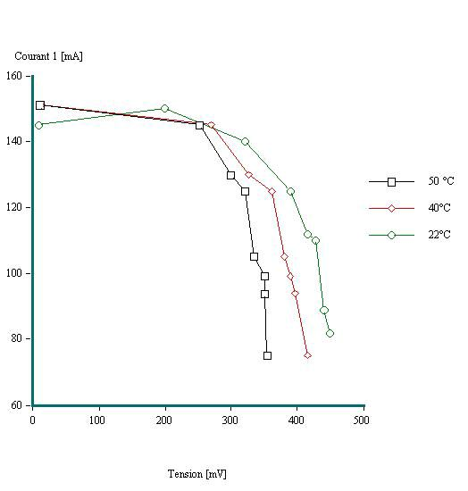
La courbe montre que le rendement est plus élevé à une température de 22°C, et qu’il diminue à des températures plus élevées.

- Du point de vue écologique :

Malgré la propreté totale du produit achevé, sa fabrication engendre la plus grande partie de la pollution, durant la purification et la cristallisation du silicium, étapes qui demandent beaucoup d’énergie. L’équation de la réaction d’oxydoréduction de la silice et du carbone, simplifiée, étant SiO2 + C → Si + CO2 on comprend qu’en plus du silicium, il se forme du dioxyde de carbone.
De plus, le recyclage des cellules en fin de vie pose des problèmes environnementaux.

- Du point de vue social :

Le développement durable est une idée encore trop peu connue, en effet, un sondage a révélé que seulement 16% des Français connaissait réellement la signification de ce terme, malgré les publicités et débats de plus en plus fréquents sur ce sujet. La part de population informée sur les caractéristiques et intérêts des énergies renouvelables est faible, ce qui explique que l’utilisation de celles-ci, et notamment de l’énergie solaire photovoltaïque, est peu répandue. Malgré les efforts de certains médias et la volonté du gouvernement, les énergies issues du développement durable ne sont pas assez promues pour pouvoir être suffisamment rentables commercialement.
C’est pour cela par exemple que Photowatt ne réussit a écouler que 4% de ses panneaux solaires, en France, et pense à délocaliser.

- Du point de vue économique :

Actuellement le principal obstacle à la pénétration du marché par le photovoltaïque est le coût de cette technologie qui rend l’électricité produite trop chère pour de nombreuses applications.
L’industrie du photovoltaïque doit devenir plus concurrentielle et mettre au point des procédés de fabrication et des systèmes de conversion plus rentables.

Conclusion :

A l’aube du 21ème siècle qui sera placé sous le signe du réchauffement climatique et des problèmes qu’il engendre, l’humanité est contrainte de trouver des solutions. Les énergies renouvelables seront donc très sollicitées et le solaire photovoltaïque particulièrement car il offre de nombreuses possibilités d’aménagements sur toute la planète. L’abondance des matériaux nécessaires et du soleil ainsi que la rentabilité qui ne va cesser d’augmenter avec les progrès technologiques l’amènent à un avenir prometteur. Mais aujourd’hui, son coût élevé, son manque de popularité ainsi que quelques problèmes mineurs (pollution …) retarde son développement. On arrive à la conclusion que cette énergie, bien qu’elle soit présentée comme solution idéale aux problèmes environnementaux et économiques, ne remplie pas la définition parfaite d’une énergie durable.

